Народные игры на уроках
физической культуры

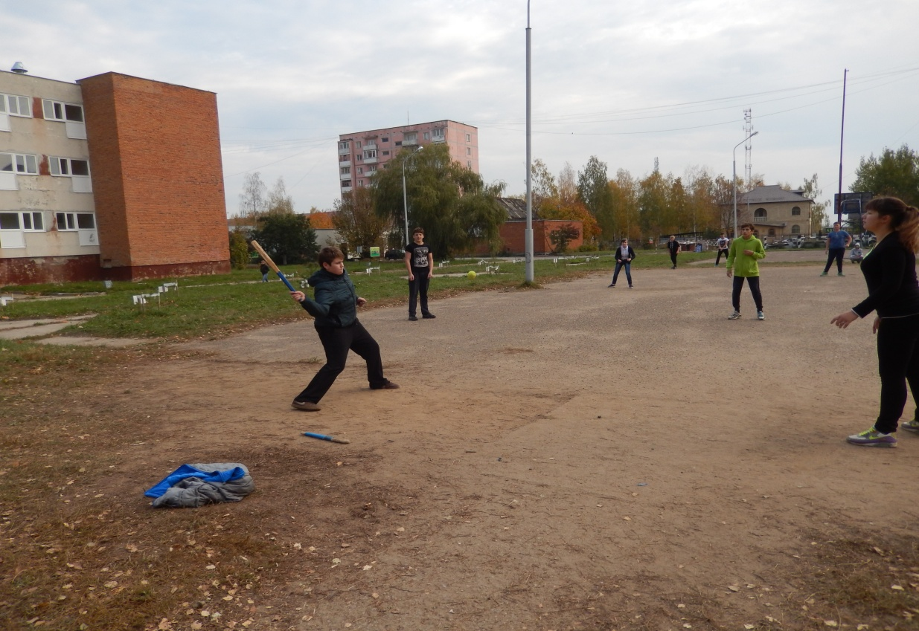

Алтынникова Л. М.
учитель МБОУ «СОШ №2»

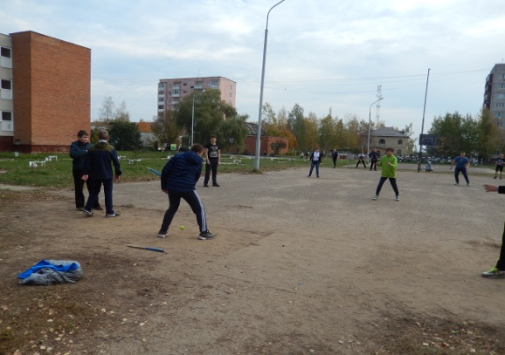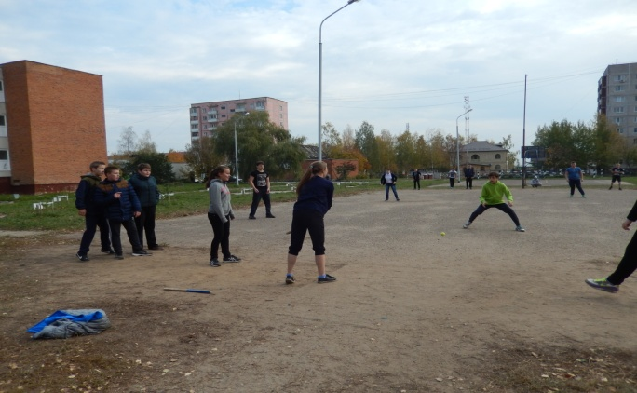
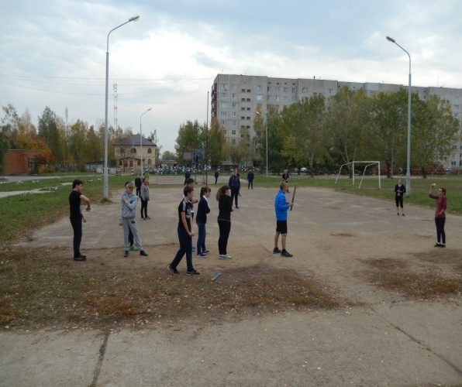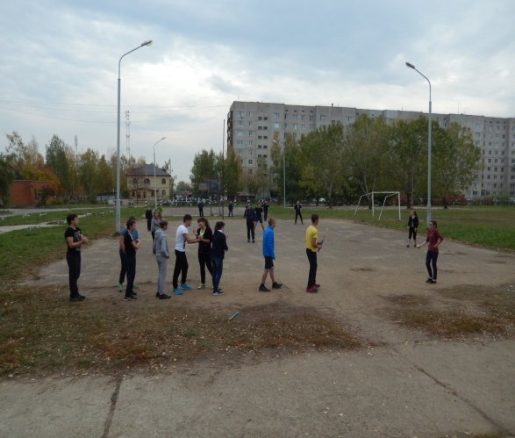
Цель: Формировать и развивать интерес и любовь к русской национальной культуре, народному творчеству, обычаям, традициям, обрядам, к народным играм. Создать систему работы, по приобщению детей к истокам русской народной культуры, через русские народные подвижные игры.

Задачи:
§ возрождать традиции русской народной культуры через осознание роли народных игр в жизни детей;
§ вооружать младших школьников необходимыми знаниями по физической культуре, формируемыми игровой деятельностью;
§ содействовать укреплению здоровья, разносторонней физической подготовленности, закаливанию растущего организма и профилактике заболеваний;
§ прививать интерес и потребности к повседневным занятиям подвижными играми, физическими упражнениями, спортом;
§ создавать предпосылки для успешного освоения народных и спортивных игр;
§ подготавливать учащихся к выполнению нормативных требований.

«Русские народные игры имеют многовековую историю, они сохранились и дошли до наших дней из глубокой старины, передавались из поколения в поколение, вбирая в себя лучшие национальные традиции. Собирались мальчишки и девчонки вечером на деревенской улице или за околицей, водили хороводы, пели песни, без устали бегали, играя в горелки, салочки, состязались ловкости, играя в лапту
Создавая игры, русский народ вкладывал в них глубокий смысл - это и учеба, и труд, и воспитание народные игры развивают ловкость, гибкость, силу, воспитывают богатырский дух , к тому же заставляют думать . Народные игры вызывают чувство единения , товарищества . Дети очень любят народные игры подвижные, словесные хороводные. Русские народные игры очень многообразны: детские игры, игры забавы, настольные игры, хороводные игры для взрослых с народными песнями, прибаутками, плясками. В играх проявляли свои лучшие качества: доброту, благородство, взаимовыручку, самопожертвование ради других. После тяжелого трудового дня взрослые с удовольствием принимали участие в играх детей, обучая их, как надо развлекаться и отдыхать. Специальной физической подготовленности играющим не требуется, но хорошо физически развитые игроки получают определенное преимущество в ходе игры так, в лапте хорошо ловящего мяч ставят в поле у линии кона, а хорошо бьющего выбирают капитаном и дают дополнительный удар по мячу
Правила в играх определяются самими участниками в зависимости от условий, в которых проводятся игры . Таким образом, русские народные игры представляют собой сознательную инициативную деятельность, направленную на достижение условной цели, установленной правилами игры, которая складывается на основе русских национальных традиций и учитывает культурные, социальные и духовные ценности русского народа в физкультурном аспекте деятельности.
И первая игра
Лапта
Упоминание об этой игре есть уже в древних русских летописях. Среди предметов, найденных при раскопках древнего Новгорода, есть немало мячей и сама лапта (палка-бита), давшая название игре. Значит, более тысячи лет живет эта игра в народе! Лапта игра командная.
Поэт Валентин Берестов вспоминает в своем стихотворении
«Лапта»:
О, радость жизни, детская игра!
Век не уйти с соседского двора.
За мной являлась мать.
Но даже маме
В лапту случалось заиграться с нами.
Чего ж ей, великанше, делать тут?
В нее ж мячом всех раньше попадут.
Кидать — кидали, да не попадали...
И к ужину обоих долго ждали.

В лапте нужны: находчивость, Изворотливость, выносливость, верность своей команде, внимательность, быстрый бег, меткий глаз, твердость удара рук и вечная уверенность в том, что тебя не победят. Эта игра не требует ни особых дорогостоящих принадлежностей, ни специально оборудованных площадок, что в настоящее время приобретает особую актуальность

ГОРОДКИ.
Городки - старинная русская игра на развитие основных физических качеств человека и совершенствующая многие двигательные навыки, необходимые в трудовой деятельности.
Игра "городки" широко использовалась в физической подготовке русской армии уже Петром Первым; великий русский полководец А.В.Суворов о городках говорил: "Битою мечу - это глазомер, битою бью - это быстрота, битою выбиваю - это натиск", - именно эти качества Суворов считал главными для воина.
Игра в городки существует уже многие столетия и в настоящее время стала игрой спортивной, приобретшей широкую популярность. Первое первенство СССР по городошному спорту состоялось в 1936 году. В городках строятся много фигур несколько фигур я вам покажу, это самолёт, ракетка, рак, коленчатый вал, стрела.

Следующая игра
ЧИЖ
Для этой игры необходимы бита и чижик. Играющий ударяет по заострённому концу чижа битой, а следующим ударом подбрасывает и ударяет его на определённое расстояние. Количество игроков не имеет значение.

Игра Кольцеброс или (накидушки)
Для игры нужна деревянная подставка с вбитыми в неё колышками кольца, которые набрасывают на колышки. Кольца могут быть как резиновые таки вырезанными из фанеры. Играющие договариваются по сколько колец будет бросать каждый. Расстояние можно увеличивать или уменьшать в зависимости от тренированности детей.

Кубарь
Кубарь был известен еще древним грекам. В Древней Руси игры с кубарем были, одними из самых распространенных. Надо отметить, что уже в 10 веке кубарь имел настолько совершенную форму, что она почти не менялась до наших дней.
Простейшие кубари вытесывались топором и ножом (а позднее и на токарном станке) из деревянного цилиндра. Иногда кубарю придавалась более затейливая форма: с перехватом примерно на середине его высоты или вырезался желобок (кубарь в этом случае носил название «точка»). Есть много интересных видов кубарей. Обязательной принадлежностью игр с кубарем является веревочка длиной 50—80 см, с помощью которой кубарь раскручивается до быстрого и устойчивого вращения. Играют дети школьного возраста, собравшись по 2— 10 человек, иногда в одиночку.
Кубарь запускается по-разному. Иногда его раскручивают между ладонями, а чаще накручивают на кубарь веревочку и с силой дергают за ее конец. Это придает кубарю вращательное движение. Пускают кубарь по ровной поверхности Начинающие игроки состязаются в том, у кого кубарь дольше прокрутится.
Малечина-калечина
Это старинная народная игра. Поставив палочку на ладонь, палец, тыльную сторону ладони, на локоток стараются поддержать её в равновесии пока произносятся слова: «Малечина-калечина» сколько часов до вечера?
Раз, два. три….десять.

Ходули
Древнейшая забава, известная у многих народов.
Это два шеста с приступками, на которые становятся и ходят. Ходули бывают разной высоты огромным успехом пользуются у детей и взрослых.

Гонок
Подвижная игра, которая уже несколько столетий известна и в Европе и в Азии. Для игры нужно колесо или обруч ребёнок бежит за обручем, подталкивая его специальной погонялкой-гонком. Это большое удовольствие и для детей и для взрослых управлять «послушным» обручем и выделывать различные трюки.

Фурчалка
Фурчалка родом из Тульской губернии. Представляет собой тоненький кружочек с закруглёнными кончиками. Посередине круга есть отверстия, в которые продеваются нити и замыкаются на концах. При натягивании и ослаблении нитей круг начинает усиленно вращаться, тем самым создавая шумовые колебания. Иногда вместо кружка или пластинки используют пуговицы, однако звук может быть слишком глухим.

